Dvoudenní pracovní exkurse do výtopny na biomasu v Trhových Svinech a moderních zařízení na zpracování komunálního odpadu v okolí Linze (Rakousko) 20. - 21. 10. 2005

Pořadatel: Ekocentrum PALETA – Krajský koordinátor environmentální výchovy, vzdělávání a osvěty Pardubického kraje za přispění Pardubického kraje a Školy obnovy venkova Čepí

Město Trhové Sviny – návštěva areálu Tepelné hospodářství, město bylo do listopadu 1999 vytápěno pouze zemním plynem. Z důvodu snížení závislosti na cenově stále nákladnějším palivu a potřeby provozní rezervy pro centrální zdroj, rozhodlo se město pořídit kotel na spalování dřevní suroviny – pilin, odřezků, kůry apod.V 11/1999 byl zahájen provoz kotle firmy Kohlbach o výkonu 2,5 MW, který se stal hlavním zdrojem na výrobu tepla pro spotřebitele. Investice činila asi 20 mil. Kč.

V dubnu 2004 zahájilo město Trhové Sviny nový projekt na zdokonalení využívání biomasy. Jedná se o pořízení dalšího kotle Kohlbach s kogenerační jednotkou, která vyrábí jak tepelnou, tak i elektrickou energii. Kogenerační jednotka zde ovšem pracuje na principu metody ORC (Organický Rankinův Cyklus), který se od klasického procesu liší tím, že pro pohon turbíny se nepoužívá voda, ale silikonový olej. Jednou z výhod je to, že olejová pára turbínu nejen pohání, ale i promazává, zatímco klasická vodní pára turbínu postupně poškozuje a snižuje elektrický výkon.

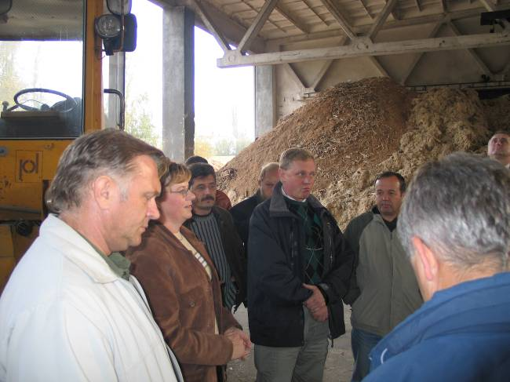
Palivo (dřevní odpady) vykupují zhruba za 100 Kč za prostorový metr od dodavatelů v okruhu 20 km. Za celých šest let neměli problémy s nedostatkem paliva. Vyrobená tepelná energie je dodávána asi 9 km dlouhou rozvodnou sítí do řady objektů, včetně městského úřadu, škol apod. Cena za 1 GJ je 340 Kč i s DPH, což je podstatně méně než v případě tepla ze zemního plynu. Instalovaný elektrický výkon kogenerační jednotky je 600 kW. Jedná se o čistou a ekologickou elektřinu, která je za zvýhodněnou cenu (2,50 Kč/kWh) prodávána do sítě. Při optimálním provozu se jen za elektřinu očekává finanční výnos 10 mil. Kč/rok. Životnost technologie je 20 let, návratnost očekávají za 6 let. Celý provoz má 10 zaměstnanců.
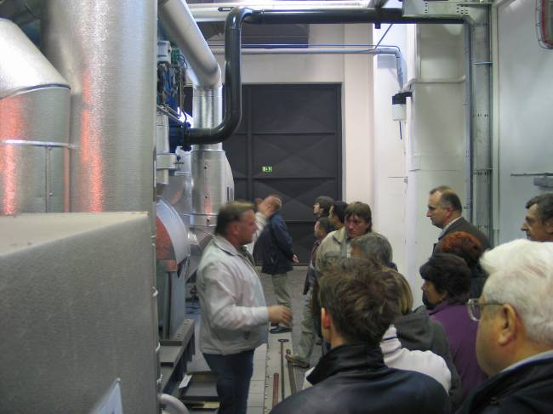

Místostarostka Trhových Svin představuje výtopnu. Vedoucí výtopny před kogenerační jednotkou.

Vzadu připravené palivo.

Město Linz Rakousko - Mechanicko-biologické zpracování (tzv. MBT) a kompostárna

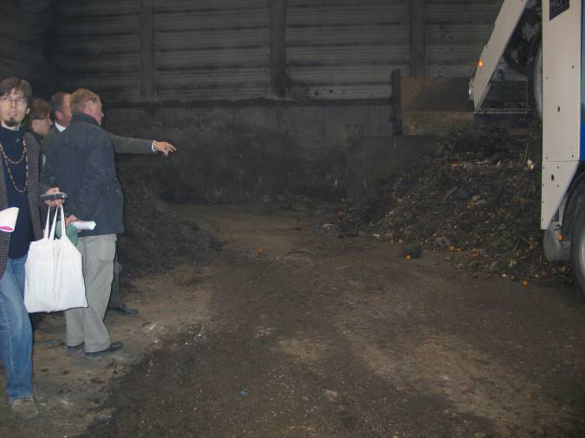
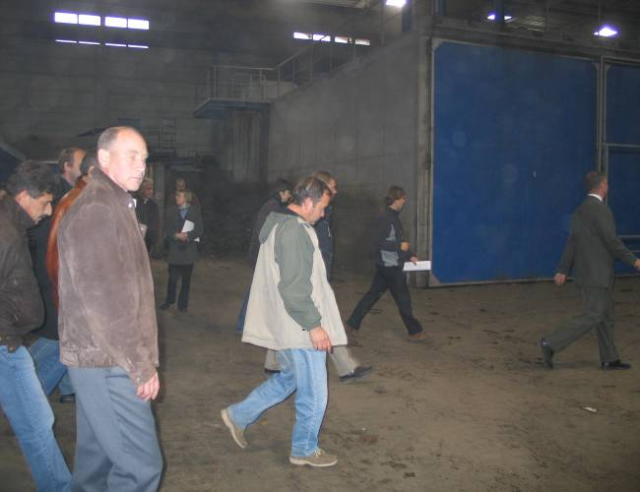
Již v roce 1994 začali ve městě Linz třídit bioodpady z domácností a ze zahrad. Kromě běžných nádob na tříděný odpad v ulicích dostaly domácnosti ještě malou sběrnou nádobu na bioodpad, který je svážen zvlášť. Na zpracování bioodpadu byla vybudována kompostárna s celkovou roční kapacitou 14.000 tun. Jedná se o zařízení s celkem 8 kompostovacími tunely, ve kterých bioodpady vyzrávají na kompost.Ten je pak za symbolickou cenu 1 Eura dodáván zemědělcům a ti jej používají jako hnojivo na polích.

Výsyp tříděného bioodpadu ze sběrného vozu. Účastníci exkurze před vyzrávacím fermentačním boxem.

Vzhledem k novým a velmi přísným Rakouským předpisům, které zakazují od 1.1. 2004 skládkování komunálních odpadů (KO) bez jejich předchozí tepelné či biologické úpravy, muselo se město Linec rozhodnout, jakým způsobem bude řešit zpracování zbytkového směsného KO. Přednost před vybudováním spalovny dostalo zařízení MBT, a to z těchto důvodů:

město má nově zrekonstruovanou skládku, na kterou může finální frakci z procesu MBT ukládat,

MBT je provozně i investičně méně nákladné než spalovna KO

MBT má menší dopad na životní prostředí než spalovna – zejména menší emise skleníkových plynů a neprodukuje toxický popílek

z politického hlediska bylo mnohem jednodušší MBT prosadit (nejsou protesty občanů, je levnější)

Princip MBT spočívá v tom, že umožňuje:

získat ze SKO ještě dále materiálově nebo energeticky využitelné složky – zejména kovy, papír a plasty

umožňuje splnit požadavky evropské legislativy na snižování množství biologicky rozložitelných komunálních odpadů ukládaných na skládky a snižuje produkci skleníkových plynů

MBT je vždy tvořeno mechanickou a biologickou částí procesu. V mechanické části se ze směsného KO za pomoci magnetické separace, různých sít, drtičů a separátorů získávají pro další využití kovy a tzv. lehká frakce (zejména plasty a papír), z nichž se vyrábí buď speciální palivo pro cementárny a elektrárny nebo se lisuji do balíků a spaluje ve speciálních spalovnách (z Lince je dodáváno ke spalování do papírny). Zbývající část směsného KO pak prochází úpravou v biologické části, kde se většinou používá klasický aerobní kompostovaní proces v tunelech, který zajistí významnou hmotnostní redukci tohoto zbytku a jeho stabilizaci. Takto zpracovaný odpad již není biologicky rozložitelný a je možné jej na skládku nebo jej použít jako rekultivační materiál na skládkách (nikoli do volné přírody nebo do měst).

Obdobný postup zpracování směsného KO probíhá v MBT v Linzi s aktuální zpracovatelskou kapacitou 78.000 tun/rok. Slisovaná lehká frakce tvoří asi 40 % ze vstupu a v tomto případě je společně se dřevem a čistírenskými kaly spalována ve speciálním zařízení (nejedná se o spalovnu KO), které vyrábí energii zejména pro tamní papírenský průmysl. Tato operace je přitom považována za energetické využití.

Takto vytříděný směsný KO poté prochází biologickým zpracováním celkem v 16 tunelech, v nichž je kompostován, ztrácí část hmotnosti (odparem vody a CO2) a je stabilizován. Následně ovšem ještě musí projít dalším dotříděním na sítu, aby z něj byly odstraněny zbývající výhřevné složky (plasty, papír). Jedná se vlastně o nadbytečnou operaci, která je nutná kvůli přísnému zákonnému požadavku, že na skládky může být uložen odpad jen s velmi nízkou výhřevností (méně než 6.500 kJ/kg). To je pouze rakouské specifikum, které neplatí v jiných zemích, a z tohoto důvodu musí frakci vytříděnou v této fázi předávat do spalovny komunálního odpadu v nedalekém Welsu. Tato frakce má pouze 8 % ze vstupu a spálení ve spalovně KO je považováno za odstranění. Z celkového množství odpadu na vstupu do zařízení zbývá po ukončení procesu asi 30 % podíl, který je jako inertní hmota uložen na skládce.

Investiční náklady na zařízení MBT činily 25 mil. Euro, provoz byl spuštěn v roce 2004. Kompostárna i MBT slouží pro svozovou oblast se 400.000 obyvateli.
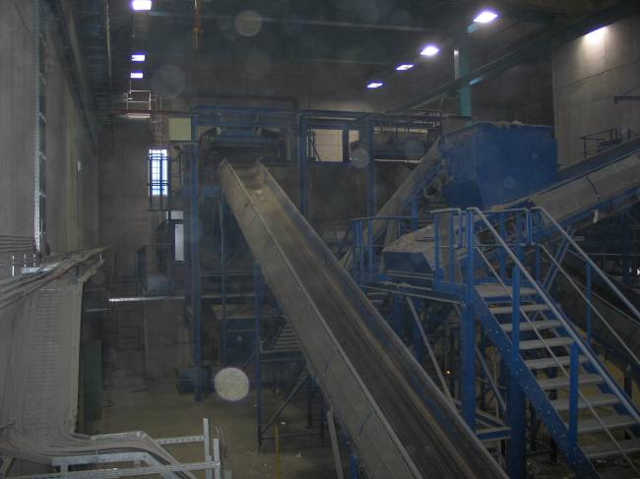
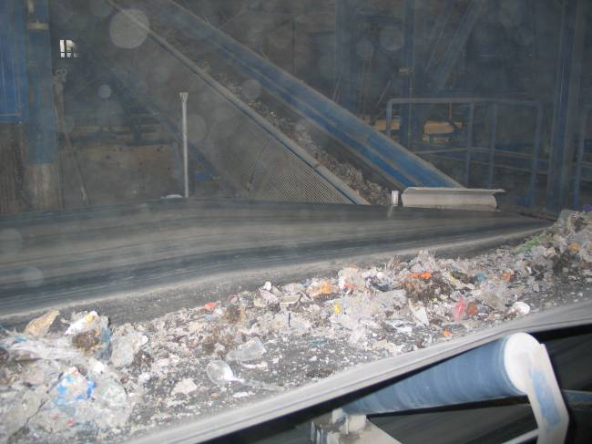

Třídící linka s magnetickým separátorem a síty. Jedna část výsledných produktů – upravené palivo.

Okres Freistadt – sběr a kompostování bioodpadu a sběrné dvory
Patří mezi spíše venkovské okresy s malou hustotou obyvatelstva (celkem 64.000 obyvatel). V roce 1992 se Svaz měst a obcí okresu Freistadt rozhodl zavést aktivní třídění odpadů, včetně bioodpadů. Systém se postupně rozrostl natolik, že v okrese se aktuálně třídí 75 – 80 % veškerých komunálních odpadů a pouze zbývající část je předávána k odstranění. Domácnosti vůbec nemají klasické popelnice na zbytkový komunální odpad, který se tím pádem nesváží. Zbytkový odpad vozí domácnosti do sběrných dvorů, kde za dohledu obsluhy jej uloží podle druhu. Poplatek za odpady byl zachován, nenaplnily se obavy, že občané bez popelnic budou vyhazovat odpad mimo určená místa (právě naopak se množství odpadu zvýšilo).
Systém se opírá o důslednou informovanost občanů, hustou síť kompostáren, kterých je v okrese s 27 obcemi celkem 20 a o 24 sběrných dvorů, které jsou přímo v obcích. Kompostárny provozují místní zemědělci, kteří byli postupně vyškolení ke správnému postupu provozování kompostárny. Zpracovávají se na nich bioodpady z veřejné zeleně, zahrad a také z domácností. Bioodpady ze zahrádek vozí bezplatně lidé přímo na kompostárnu, bioodpady z domácností se třídí přímo v domácnostech do speciálních malých nádob s víkem a pravidelně 1x týdně jsou sváženy svozovým vozidlem na kompostárnu. Největší kompostárna má kapacitu 4.000 m³ odpadu. Každá kompostárna má zakoupen převraceč kompostu za traktor (třetinu nákladů hradil zemědělec, třetinu stát Horní Rakousko a třetinu Svaz). Pro všechny kompostárny slouží jeden štěpkovač a dvě síta pro finální úpravu kompostu – navzájem se dle potřeby půjčují. Výstupem kompostování je kvalitní kompost, který je používán zemědělci na polích nebo je prodáván lidem ve sběrných dvorech.
Ve sběrných dvorech sami občané odkládají všechny své odpady do samostatných boxů a nádob. Třídí se až na 40 položek, na které se většinou daří nalézt odbyt. Sběrné dvory jsou významné i z hlediska tvorby pracovních míst. Celý systém třídění odpadů zaměstnal asi 150 lidí.
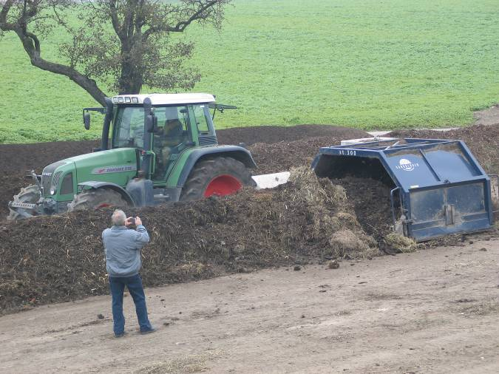
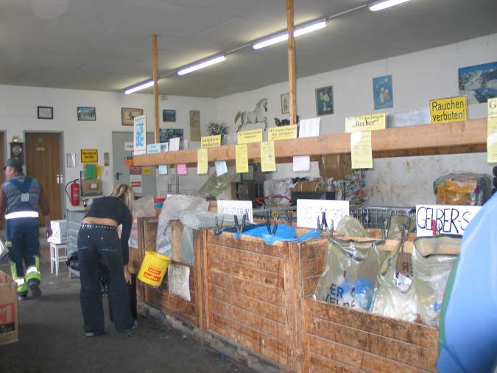

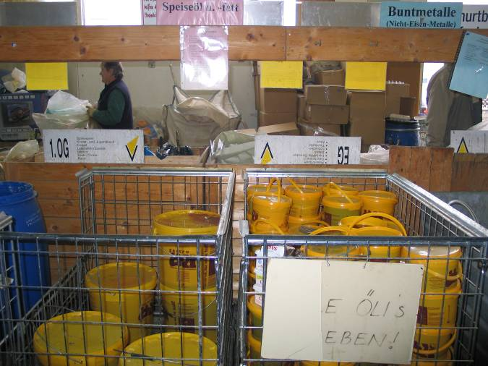
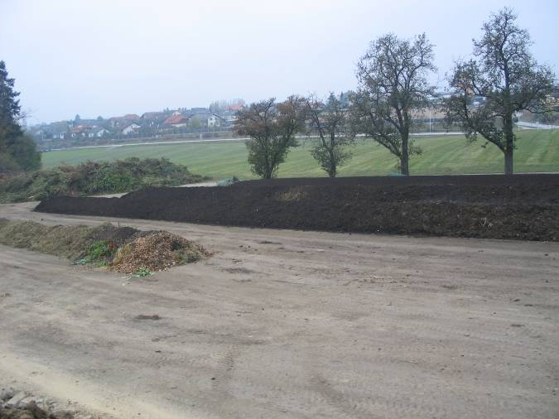
Přehazování kompostu na kompostárně. Interiér sběrného dvora s velmi podrobným tříděním.
Celkový pohled na kompostárnu, vzadu zeleň určená ke štěpkování. Na tento fritovací olej jezdí služební auto.

